Noodplanningscoördinator

Kortrijk als werkgever
Elke dag zet je je samen met meer dan 1800 collega's van stad en OCMW in voor dé Kortrijkzaan. Ons aanbod qua dienstverlening is zeer divers, denk maar aan sport, cultuur, burgerzaken, kinderopvang, thuiszorg, sociale tewerkstelling, onderwijs, integratie, stadsontwikkeling, huisvuilophaling, groen, parkeerbeleid, armoedebestrijding, schuldhulpverlening, evenementen, economie, wegenwerken, woonzorgcentra... De uitdagingen voor de diensten en de medewerkers zijn dan ook groot en evolueren voortdurend. Samen zorgen we ervoor dat het aanbod afgestemd is op de wensen en behoeften van de inwoners van stad Kortrijk, samen maken we van Kortrijk de beste stad van Vlaanderen.

Visie
Kortrijk kiest voor op-en-top klantentevredenheid dankzij snelle en slimme dienstverlening. Kortrijk is een stad waar iedereen meetelt. Kortrijk is trendsetter in Vlaanderen vanuit sterke partnerships en dankzij de inzet van medewerkers met een zeg-en-doe-mentaliteit. En dat weerspiegelt zich in onze waarden.

Waarden
Onze waarden en bedrijfscultuur spelen een cruciale rol in ons verhaal. We vinden het belangrijk dat elke medewerker de Kortrijkse waarden uitdraagt. Ben je ondernemend? Heb je respect voor andere meningen? Durf je open communiceren? En ben je een echte teamplayer. Dan zal je je helemaal kunnen vinden in onze filosofie. Kom meer te weten over onze missie en waarden.

Het organogram
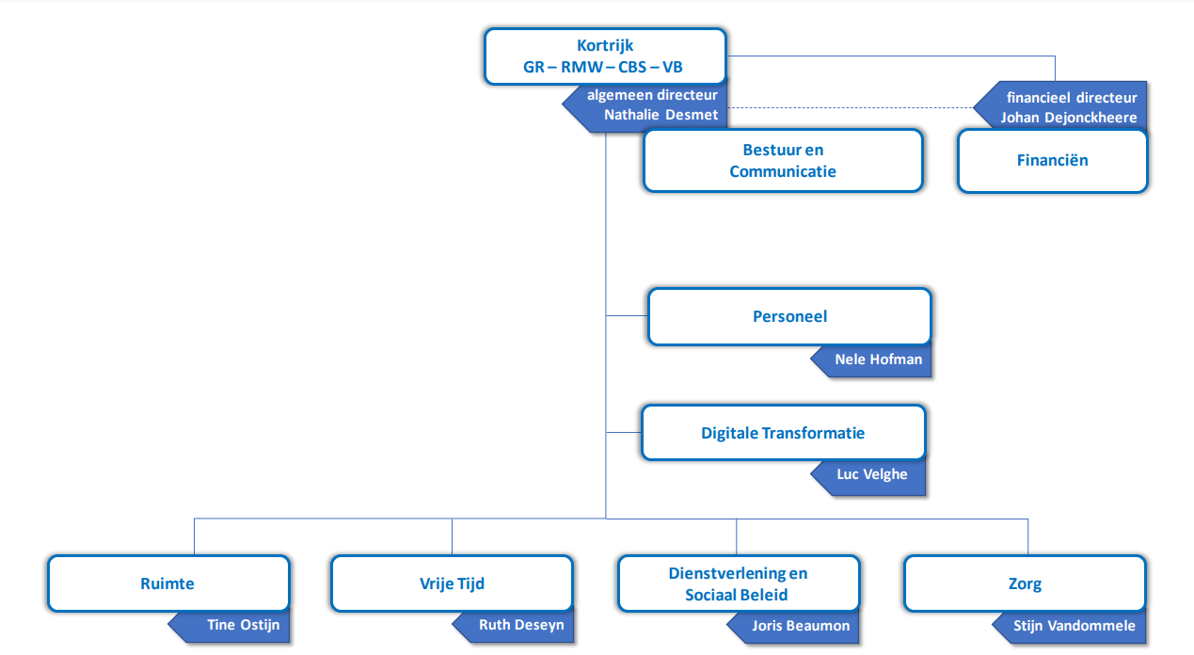
Functiegegevens
Formele Functiebenaming: noodplanningscoördinator
Directie: Personeel
Team: Interne Dienst voor Preventie en Bescherming op het Werk
Loonschaal: A1a-A3a
Rapporteert aan: Directeur Personeel en liaison burgemeester

In welk team kom je terecht?
Binnen de directie Personeel is het Team Interne Dienst voor Preventie en bescherming op het Werk een onafhankelijk team dat de organisatie adviseert en ondersteunt op het vlak van gezondheid, veiligheid en welzijn.
De noodplanningscoördinator heeft net als de interne preventieadviseurs een onafhankelijke adviserende rol rond veiligheid, in nauwe samenwerking met diverse partners en diensten, zowel binnen als buiten de organisatie.
Daarnaast bestaat de directie Personeel uit het Team Personeelsbeheer en -Administratie, het Team HR en de vrijwilligerswerking.

Wat is het doel van de functie?
Als noodplanningsambtenaar speel je een cruciale rol in de nood- en interventieplanning van de stad. Je organiseert de veiligheidscellen van de stad en staat het hele jaar door in verbinding met de diverse veiligheidsdiensten, partners en het kabinet van de burgemeester. Bij rampen en crisissituaties werk je onder bevoegdheid van de burgemeester. Je werkt nauw samen met diverse partners en diensten, zowel intern binnen de stadsorganisatie als extern. Je staat in voor beheer en coördinatie van de nood- en interventieplanning. Je adviseert en coördineert tevens het aspect veiligheid in kader van evenementen. Je hebt een cruciale rol in het evenementenbeleid van de stad als adviseur en ondersteuner vanuit een oplossingsgerichte ingesteldheid.

Wat zijn jouw verantwoordelijkheden?
- Je bent expert in noodplanning en crisismanagement. Je werkt in nauw overleg met externe en interne partners een onderbouwde strategie en aanpak uit om de noodplanning in Kortrijk kwalitatief uit te bouwen.
  - Je bouwt noodplanningsbeleid uit en een duidelijke structuur om op terug te vallen bij crisissituaties.
  - Je bouwt noodzakelijke samenwerkingsverbanden uit op lokaal en regionaal vlak.
  - Je houdt een Incident & Crisis Management System actueel.
  - Je bewaakt afstemming overheen werkingen en stemt plannings- en andere noodzakelijke documenten op elkaar af.

- Je maakt nood- en interventieplannen (ANIP, BNIP, veiligheidsdocumenten,…) op en organiseert oefeningen. Je evalueert en stuurt bij waar nodig. Je bent hierbij de drijvende kracht voor de opmaak van degelijke risico-analyses, verhouding tussen lokale actoren.
  - Je organiseert en begeleidt waar nodig ramp- en multidisciplinaire oefeningen.
  - Je evalueert en toets plannen af na oefeningen, na incidenten en stuurt bij waar nodig.
  - Je zorgt voor nodige feedback naar betrokken actoren en zorgt ervoor dat we als stad steeds wettelijk in orde zijn op vlak van noodplanning.
  - Je staat in voor de opmaak van veiligheidsplannen bij grote evenementen en zorgt dat veiligheidsprotocollen allen in orde zijn.
  - Je bent mee adviseur bij activiteiten van derden in de stad m.b.t. de aangeleverde risico-analyses.

- Bij noodsituaties ben jij het cruciale centrale aanspreekpunt voor de verschillende disciplines en partners, zowel intern als extern. Je neemt daarbij het voortouw in de multidisciplinaire samenwerking en rapporteert systematisch en volgens de afgesproken kaders met burgemeester en diverse betrokken actoren.
  - Je zit mee aan stuur bij een crisis en zorgt voor nodige schakels en dispatch om alles bij crisis en noodsituaties mee in goede banen te leiden.
  - Je volgt crisis van nabij op, geeft feedback en rapportage aan betrokken actoren en beleidsverantwoordelijken.
  - Je adviseert en ondersteunt kabinet van de burgemeester op vlak van noodplanning.

- Je ziet toe op de multidisciplinaire samenwerking tussen de verschillende disciplines (brandweer – medische hulpverlening – politie – logistiek – informatie en communicatie) die betrokken zijn bij noodsituaties. Je formuleert adviezen naar aanpak en verbetering.

- Je gaat proactief te werk in het op peil houden van deze expertise door je op de hoogte te stellen van nieuwe wetgeving, trends, evoluties en ontwikkeling m.b.t. dit thema. Je analyseert, interpreteert en volgt de wetgeving en reglementering van hogerhand voor openbare besturen m.b.t. dit thema nauwgezet op.

- Je bouwt en werkt vanuit een breed netwerk binnen de eigen stadsorganisatie en met vele externe partners betrokken bij noodplanning. Je wisselt kennis en ervaring uit en bouwt aan sensibiliseringsacties rond noodplanning. Je bent voor de stad Kortrijk ook de vertegenwoordiger in bovenlokale netwerken of initiatieven.

Welke competenties meten we?
- Klantgerichtheid: Je werkt proactief aan een klantgerichte dienstverlening en stimuleert anderen om klantgericht te werken.
- Samenwerken: Je werkt op eigen initiatief met anderen aan een gezamenlijk resultaat. Ook buiten het team, de dienst of directie.
- Resultaatgerichtheid: Je werkt doelgericht en stuurt anderen aan om doelen te bereiken
- Wendbaarheid: Je stelt bestaande procedures/werkwijze spontaan in vraag en ziet nieuwe mogelijkheden.
- Analyseren: Je ziet - terugkerende - patronen, oorzakelijke verbanden en relevante linken in informatie.
- Visie: Je denkt conceptueel en ruimer dan je eigen discipline.
- Communiceren: Je maakt gebruik van een aantrekkelijke, motiverende schrijfstijl en draagt bij tot een goed communicatieklimaat.
- Adviseren: Je geeft organisatie breed, strategisch advies.

Aan welke voorwaarden moet je voldoen?

Interne en externe personeelsmobiliteit:
- De medewerker heeft een contract onbepaalde duur en minstens 12 maand graadanciënniteit op A1a-A-a-niveau bij de stad of het OCMW.

Bevordering (via interne en externe mobiliteit):
- De medewerker heeft minstens 4 jaar niveauanciënniteit op B-niveau bij een lokaal bestuur.
of
- De medewerker minstens 4 jaar niveauanciënniteit op C4/5-niveau bij een lokaal bestuur én 6 jaar dienstanciënniteit bij de stad of het OCMW,

Werving:
- een masterdiploma of een diploma dat toegang geeft tot niveau A
- geen masterdiploma of diploma dat toegang geeft tot niveau A, maar de kandidaat kan minimaal 1 jaar aantoonbare relevante beroepservaring voorleggen en slaagt voor een niveau-en capaciteitstest.

Hoe verloopt de selectieprocedure?

Deel 1: Screening van de CV's op basis van de vooropgestelde toelatingsvoorwaarden

Deel 2: Capaciteitstest : voor de kandidaten die niet in het bezit zijn van een diploma dat toegang geeft tot niveau A.
- Resultaat : geslaagd/niet geslaagd - Kandidaten die slagen worden uitgenodigd voor de volgende stap in de selectieprocedure.

Deel 3: Korte mondelinge proef - digitaal speedinterview via Ms Teams.
- Resultaat : geslaagd/niet geslaagd - Kandidaten die slagen worden uitgenodigd voor de volgende stap in de selectieprocedure.
- Timing: februari 2022

Deel 4: Schriftelijke proef
- Resultaat : geslaagd/niet geslaagd - Kandidaten die slagen worden uitgenodigd voor de volgende stap in de selectieprocedure.
- Timing: februari 2022

Deel 5: Mondelinge proef
- Toetsing van de competentievereisten . Kandidaat wordt bevraagd rond inzicht in de job, kennis, ervaring, persoonlijkheid en motivatie.
- Toetsing of er een potentiële match is tussen de job, de organisatie en betrokkene en waarbij het profiel en de situering van betrokkene binnen de organisatie geschetst wordt en aan de kandidaten wordt voorgesteld.
- Resultaat: De kandidaat moet min. 60/100 behalen om als geslaagd beschouwd te worden voor dit selectiegedeelte.
- Timing: : februari-maart 2022

Wervingsreserve (of bevorderingsreserve)
Alle geslaagde kandidaten worden opgenomen op een wervingsreserve die minstens twee jaar geldig is, met mogelijkheid tot verlenging.

Wat mag je van ons verwachten?
- Een contract van onbepaalde duur op A1a-A3a-niveau.
- Maaltijdcheques van 7,00 euro.
- Een gratis hospitalisatieverzekering met gunsttarief voor partner en kinderen.
- Gratis aansluiting bij GSD-V.
- Gratis openbaar vervoer voor woon-werkverkeer.
- Fietsvergoeding.
- Eindejaarspremie.
- Groepsverzekering (tweede pensioenpijler).
- Een mooi verlofpakket (33 tot 35 dagen) en een flexibel uurrooster.
- Mogelijkheden tot telewerk.
- Naast anciënniteit vanuit de openbare sector of onderwijs, kan ook relevante ervaring uit de privésector of als zelfstandige meegerekend worden met een maximum van 18 jaar.
- Een loopbaan met ontwikkelingskansen en nieuwe uitdagingen.

Heb je vragen?
Voor meer informatie kan je contact opnemen met Leen Hooghe, de selectieverantwoordelijke voor deze procedure, via vacatures@kortrijk.be.

